4. 4 实验体会
江 西 理 工 大 学
《计算机网络》课实验报告
实验六 FTP/HTTP文件传送协议
专业班级 实验人 学号
实验日期 同组人
6.1 实验目的
1．掌握FTP传输文件的配置方法；
2．掌握HTTP传输文件的配置方法；
3．掌握FTP与HTTP传输文件的原理。
6.2实验组网图
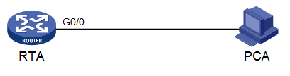
图6-1 FTP实验组网图
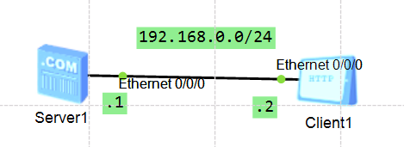
图6-2 HTTP实验组网图

6.3 实验内容和步骤
6.3.1 FTP操作与分析
本实验通过将路由器配置为FTP服务器端，然后在PC上使用FTP客户端连接到路由器并传输
文件。期间通过报文分析软件对FTP协议的连接建立和文件传输过程进行观察，从而掌握FTP协
议的工作原理。
步骤一：建立物理连接
按照实验组网图6-1进行连接。请在用户模式下擦除设备中的配置文件，然后重启设备以使系
统采用缺省的配置参数进行初始化。
<RTA> display version
<RTA> reset saved-configuration
<RTA> reboot
步骤二：IP地址配置
表6-1 IP地址列表
设备名称 | 接口 | IP地址 | 网关
PCA | -- | 10.0.0.2/24 | 10.0.0.1
RTA | G0/0 | 10.0.0.1/24 | --

步骤三：报文分析软件配置
在PC机上安装报文分析软件Wireshark。
步骤四：FTP服务器端配置
[RTA] ftp server enable
[RTA] local-user abc
[RTA -luser- abc] password simple 123456
[RTA -luser- abc] service-type ftp
[RTA -luser- abc] authorization-attribute level 3
步骤五：使用FTP下载文件
(1) 将报文分析软件打开，并开始进行报文捕获。
(2) 在Windows的命令行界面下，键入命令“ftp 10.0.0.1”，来连接到FTP服务器。
User(10.0.0.1:<none>): abc
Password: 123456
在命令行下输入命令“ls”来查看RTA上的文件名，并在下面的空格中写出看到的后缀名称
为.cfg的文件名。
ftp> ls 查看文件目录，设看到有ftp.txt文件
ftp> get ftp.txt
Bye 退出FTP命令行会话
步骤六：TCP及FTP协议分析
停止报文分析软件Wireshark，然后查看所截获报文的详细信息。
根据查看所截获报文的详细信息填写表6-2。
表6-2 TCP报文信息表
报文序号 | 源IP | 目的IP | 源端口 | 目的端口 | 标志位（Flag） | 序列号（Sequence number） | 确认号（Acknowledgement number） | Window Size
1 | 10.0.0.2 | 10.0.0.1
2 | 10.0.0.1 | 10.0.0.2
3 | 10.0.0.2 | 10.0.0.1

6.3.2 HTTP操作与分析
按照图6-2 HTTP实验组网图，建立Web服务器，然后抓包，记录报文。

